BACCALAUREAT PROFESSIONNEL MCV Option A
SESSION 20xx
Sous-Épreuve E32

Fiche descriptive d’activité :
Sélection de solution de livraison
BLOC2 C2.2 Mettre en œuvre les services associés.

NOM _________________ Prénom ______________ Classe ______

Compétences évaluées | Niveau de Maitrise  (Cocher le niveau)
- Sélectionner le cas échéant le prestataire le plus adapté | +
- Collecter et transmettre les informations au service de l'entreprise ou aux prestataires concernés | +
- Suivre l''exécution du ou des service(s) associé(s) et en rendre compte | +


La boutique Maison & Confort est une enseigne indépendante spécialisée dans la vente de mobilier moyen et haut de gamme.
Située au cœur de Bègles au 202 bis route de Toulouse, dans un quartier commerçant dynamique, elle bénéficie d’une clientèle locale exigeante, composée principalement de couples actifs, de familles et de propriétaires de résidences principales ou secondaires.

Créée en 2018, l’entreprise s’est positionnée sur le segment du mobilier qualitatif et durable, en proposant des canapés, tables, meubles de rangement et accessoires de décoration alliant design contemporain et confort.

Face à une concurrence importante (enseignes nationales et pure players en ligne), Maison & Confort mise sur un conseil personnalisé, des services différenciants (livraison spécialisée, montage, SAV réactif) et des produits de qualité.
L’activité logistique représente un enjeu stratégique majeur pour l’enseigne, notamment pour les produits volumineux et haut de gamme. Le choix du mode de livraison et du prestataire conditionne la satisfaction client, l’image de marque et la fidélisation.

Dans le cadre de votre PFMP au sein de la boutique Maison & Confort, vous occupez le poste de conseiller(ère) de vente. Votre tuteur, Alain DOULAUT, vous confie l'analyse des besoins d'un client afin de lui proposer la solution de livraison la plus adaptée à sa situation.

1. Élaborer le devis à transmettre au client Patrick LAURENT
Travail à réaliser sur tableur
2. Rédiger le courrier à joindre à l’e-mail
Le COURRIER devra présenter et justifier de manière argumentée le détail des frais de livraison retenus, et préciser que la commande ne sera considérée comme définitive qu'après réception d'un acompte de 30 % du montant total TTC
Travail à réaliser sur texteur
3. Transmettre par courriel à votre responsable ces documents
Le courriel d’accompagnement des documents doit être rédigé [adresse]
Ressources à disposition :
- Fiche client - projet non confirmé (document 1)
- Conditions générales de livraisons (document 2)
- Fichier : Devis_type-maison&confort.xlsx
- Fichier : Lettre-type-maison&confort.docx

DOCUMENT 1 FICHE CLIENT NON CONFIRMÉ
FICHE CLIENT – PROJET NON CONFIRMÉ
Informations Client

Nom : LAURENT Patrick
Adresse : 3 Avenue du Général de Gaule - 33500 Libourne
Téléphone : 0612303030
Email : laurentpatrick@gmail.com
Date de la visite : 15/03/N
Conseiller : Alain DOULAUT Responsable boutique
Projet du Client
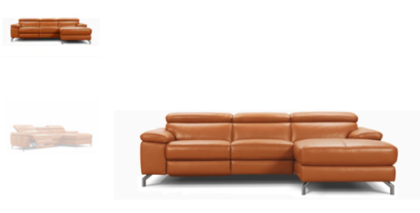
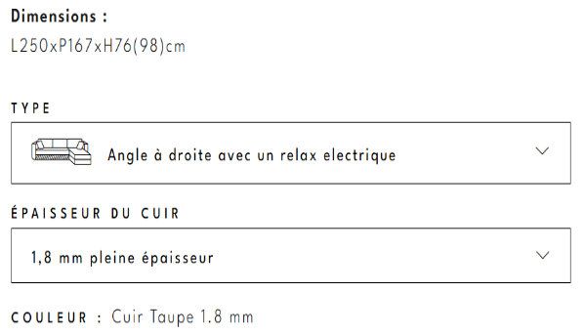
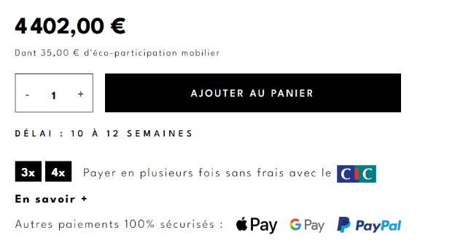
En stock
Canapé Moka Ref 10-Mo19

Budget estimatif : 5000€ max
Délai souhaité : 10 jours max

Contraintes et Exigences
- Livraison dans un appartement au 4ᵉ étage  - Sans ascenseur  - Escalier étroit  - Souhaite un montage complet |  | - Souhaite la reprise des emballages  - Veut un créneau horaire précis  - Livraison sous 10 jours maximum
Stade de Réflexion
☐ Demande d’information  ☐ Comparaison / réflexion en cours  Attente de devis | ☐ En attente de validation financement  ☐ Autre : __________
Actions à Prévoir
Envoi d’un devis  ☐ Relance téléphonique  ☐ Relance email  ☐ Aucune action (client recontacte le magasin) |  |  | PS envoyer par mail les modalités de livraison

Document 2 Conditions générales de livraison de la boutique Maison & Confort.
Livraison – Maison & Confort
Chez Maison & Confort, nous proposons des solutions de livraison adaptées à votre localisation, au volume de votre commande et au niveau de service souhaité.

📍 1. Zones de livraison  🔹 Livraison locale (0 à 30 km)  → Offerte dès 500 € d’achat  🔹 Livraison régionale (30 à 100 km)  → Forfait : 49 €  🔹 Livraison nationale  → Tarif sur devis, selon le volume des articles et la distance  Les frais exacts sont confirmés lors de la commande ou après validation du devis.  ⏳ 2. Délais de livraison  🛋️ Produits en stock  → Livraison sous 3 à 7 jours ouvrés  🏭 Produits sur commande  → Délai moyen : 4 à 8 semaines  📦 Une confirmation est envoyée par SMS ou e-mail 48h avant la livraison, avec les informations pratiques. | 🚚 3. Nos formules de livraison  Livraison Standard – 69 €  Délai estimé : 5 à 10 jours ouvrés  - Livraison au pied de l’immeuble ou devant la maison  - 1 livreur  - Sans montage  - Sans déballage  - Sans reprise des emballages  - Livraison sur la journée (sans créneau horaire précis)  - Assurance transport classique  Livraison Confort – 119 €  Délai estimé : 5 à 10 jours ouvrés  - 2 livreurs  - Livraison dans la pièce de votre choix  - Déballage simple  - Reprise des emballages  - Créneau sur une demi-journée  - Assurance standard  ⚠ Supplément étage sans ascenseur : 15 € par étage à partir du 2ᵉ | Livraison Premium Spécialisée – 159 €  Délai estimé : 3 à 10 jours ouvrés  - 2 livreurs spécialisés ameublement  - Livraison dans la pièce choisie  - Montage complet  - Installation et mise en place  - Reprise des emballages  - Créneau horaire précis (fenêtre de 2h)  - Assurance renforcée  - Équipement adapté aux accès difficiles  ⚠ Supplément étage sans ascenseur : 20 € par étage à partir du 2ᵉ  Retrait en Point Relais – à partir de 9,90 €  Délai estimé : 3 à 5 jours ouvrés  Disponible pour les articles éligibles (petits meubles et articles de décoration).  - Livraison dans le point relais de votre choix  - Notification par SMS ou e-mail dès disponibilité  - Retrait sur présentation d’une pièce d’identité  - Colis conservé 7 jours
Informations importantes
- Les délais sont donnés à titre indicatif.
- Le client doit vérifier l'accessibilité du logement (portes, escaliers, ascenseur).
- Toute difficulté d'accès non signalée peut entraîner des frais supplémentaires.
- En cas d’absence lors du rendez-vous confirmé, une nouvelle présentation pourra être facturée.

